Chan Chan – Compay Segundo - 1986 – 166bpm
Rythme :  1 - 2 - 3 - 4 - 5 - 6 - 7 - 8 -  B x B b b h b h  Dm F  GM6 A7 | Parties instrumentales, sur les temps 7 et 8 du A7, jouer la mélodie :  7 8  A |-------0---------------|  E |-----------3---1---0---| | 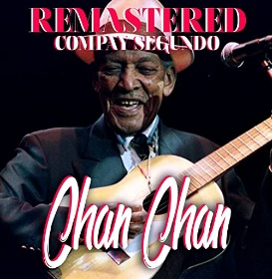

Refrain x3 | Dm F* Gm6 A7*  De Alto Cedro voy para Marcané Llego a Cueto, voy para Mayarí
Instrum. x2 | Dm F* Gm6 A7*
Couplet | Dm F* Gm6 A7*  El cariño que te tengo No te lo puedo negar  Dm F Gm6 A7*  Se me sale la babita Yo no lo pue - do evitar
Instrum. x2 | Dm F* Gm6 A7*
Couplet 2 | Dm F* Gm6 A7*  Cuando Jua-nica y Chan Chan En el mar cernían arena  Dm F* Gm6 A7*  Como sa-cudía el jibe A Chan Chan le da-ba pena  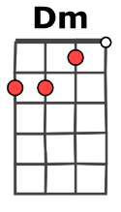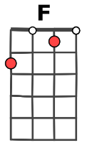  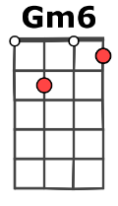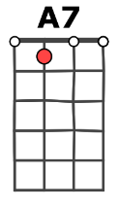
Instrumental x2 | Dm F* Gm6 A7*
Couplet 3 | Dm F* Gm6 A7*  Limpia el ca-mino de pajas Que yo me quiero sentar  Dm F* Gm6 A7*  En aquel tronco que veo Y así no puedo llegar
Instrumental x2 | Dm F* Gm6 A7*
Refrain X3 | Dm F* Gm6 A7*  De Alto Cedro voy para Marcané Llego a Cueto, voy para Mayarí
Coda | Dm F* Gm6 A7* (ralentir)  De Alto Cedro voy para Marcané Llego a Cueto, voy pa-ra- Ma-ya-rí  Dm…    https://www.youtube.com/  watch?v=_Alq_hcShcA&t=181s

Aude v2
* l’accord est joué en avance d’un temps sur la mesure d’avant !

